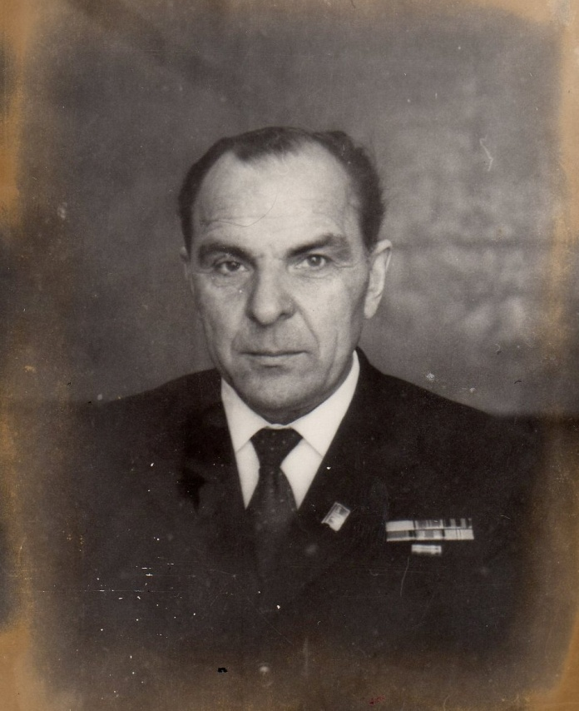
Карпов
Николай
Николаевич

Ветеран войны и труда

Родился 18 декабря 1922 г.
С Е Р Ж А Н Т
В мирное время в течение 15 лет работал директором Атигского Машзавода.
Награжден медалью ««За Победу над Германией», «Ветеран труда», орденом «За трудовую доблесть» и другие десять медалей.

